Sistema de parqueo

Manual Técnico

Andrés Guarín Gómez

Alejandra López Ocampo

Sebastián Pulgarín López

Andrés Cortés Aguirre

Ramiro Andrés Barrios

Universidad Tecnológica de Pereira

Pereira/Risaralda

18/07/2019

**Introducción**

El sistema de parqueo es un conjunto de módulos con la capacidad de reconocer cuando un espacio en un parqueadero esta libre u ocupado. Los módulos pueden entregar dicha información a un aplicativo el cual la procesa y se la presenta al usuario para que este decida donde parquear.

Con el proyecto del sistema de parqueo se desea brindar una plataforma que pueda ayudar al usuario a reducir el tiempo que le toma encontrar un parqueadero libre para estacionarse.

**Objetivos**

Comunicar a los usuarios el estado actual de un conjunto de parqueaderos, si están siendo ocupados o están libres.

Reducir significativamente el tiempo que tarda una persona en buscar su parqueadero.

Mantener informado al usuario de cuantos lugares disponibles para estacionarse existen.

**Componentes del proyecto**

1. **El microcontrolador**

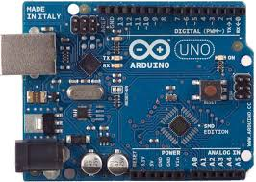

1. **La app**

La app está desarrollada con Arduino web Editor. Arduino web es capaz de recibir datos desde el controlador Arduino Uno para ser procesados en la aplicación, facilita la transferencia de los datos del controlador a la app para evitar problemas entre el microcontrolador y otro lenguaje de programación que haya podido ser usado.

1. **La conexión de red**

Para crear el servidor se hizo usó de un servidor local y la red está a cargo del módulo Ethernet Shield W5100 de Arduino.

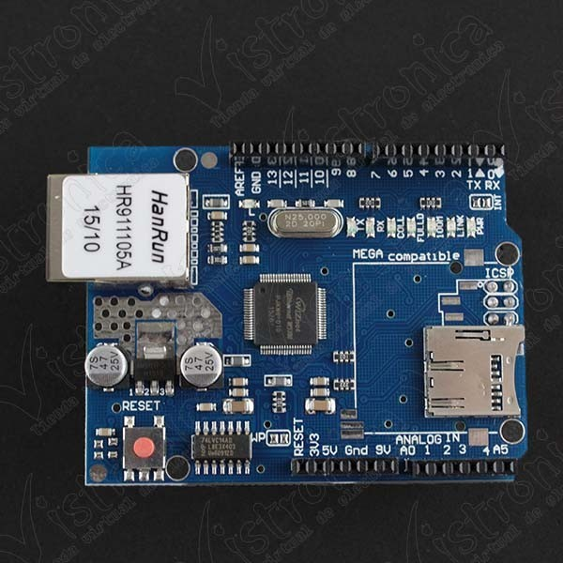

1. **Los Sensores**

Para determinar si un parqueadero se encuentra ocupado se utilizaron Módulos de sensores ultrasonido HC-SR04, el cual posee una salida para emitir la señal sónica y un receptor para captarla nuevamente, con el tiempo que tarda la señal en ir desde el módulo y volver se puede determinar una distancia aproximada con la cual se determina el estado del espacio

